|  |  |
| --- | --- |
| **Materi** | **Nilai** |
| Basis Data Minggu-12 Rangkuman PDF | 90 |

**Saya Sudah Belajar dan Mengerti dan Saya BISA**

**DCL**

Data Control Language

Manajemen User dan Hak Akses

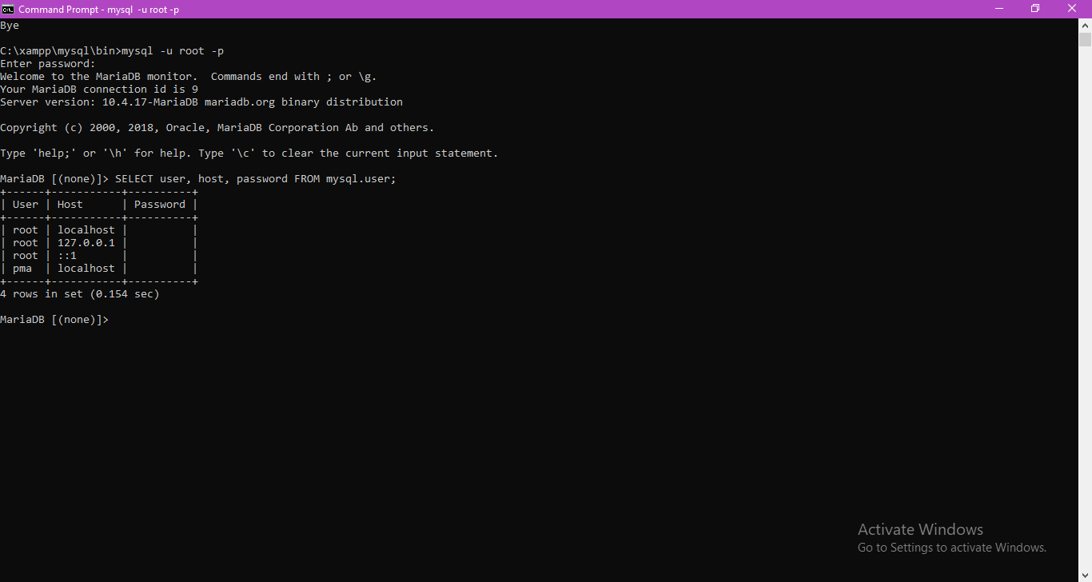

MENAMPILKAN SEMUA USER

Untuk menampilkan semua user yang audah ada di MySQL gunakan perintah berikut; HOST adalah lokasi komputer dimana database MySQL disimpan. Jika menggunakan komputer atau laptop sendiri maka HOST nya adalah localhost atau dengan menggunakan alamat IP 12.7.0.0.1

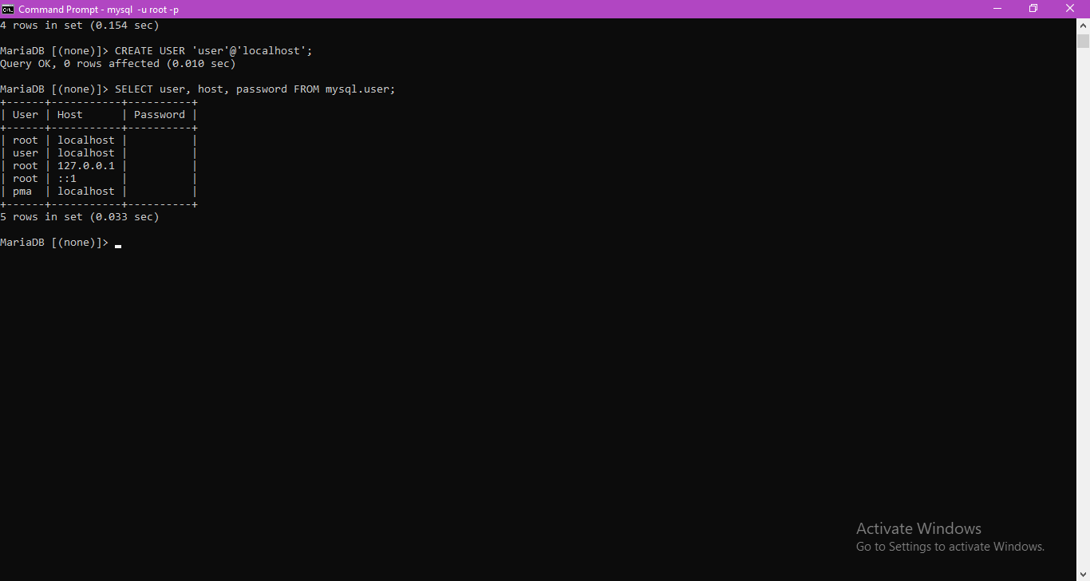

MENAMBAH USER Untuk menambah user gunakan perintah berikut; CREATE USER ‘nama_user’@’host’; jika pada komputer di lokasi yang lain misal pada server jaringan atau internet masukan IP dari SERVER tersebut pada HOST

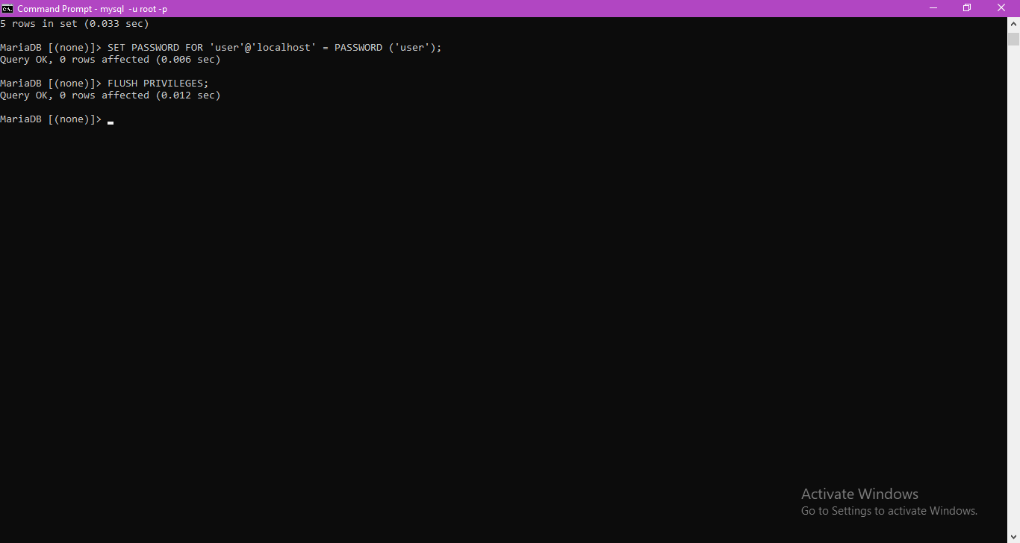

MEMBERIKAN PASSWORD PADA USER User yang dibuat di awal BELUM ada passwordnya. Untuk memberikan password gunakan perintah berikut;

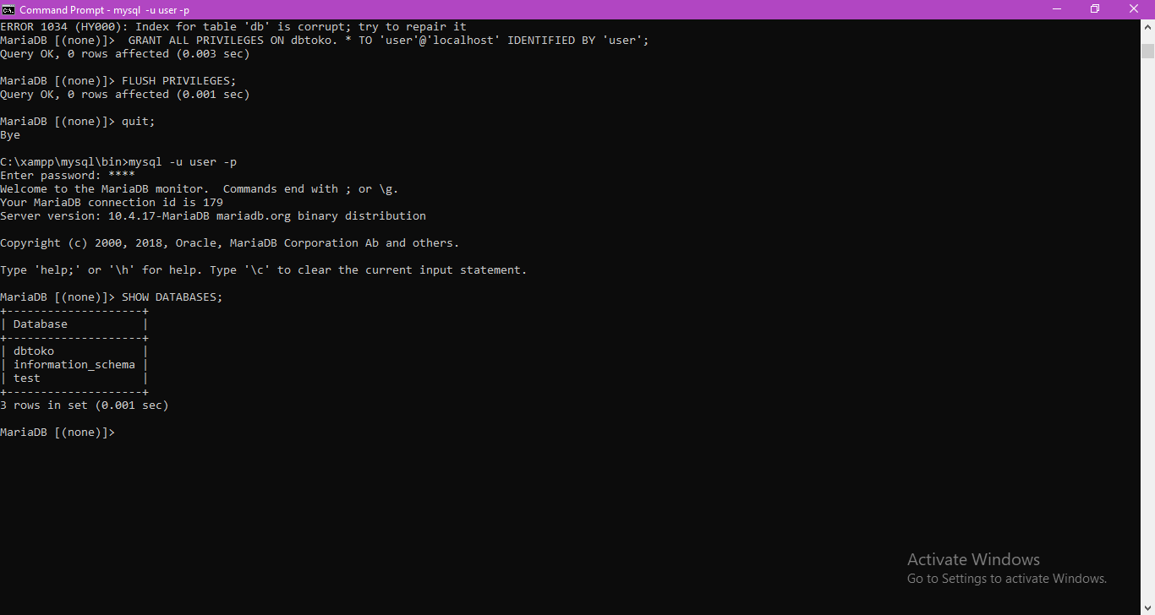

MEMBERIKAN HAK AKSES (PRIVILEGES) USER KE DATABASE Sebelummemberikan hak akses pada database pastikan anda QUIT terlebih dahulu, dan masuk kembali dengan user [root].

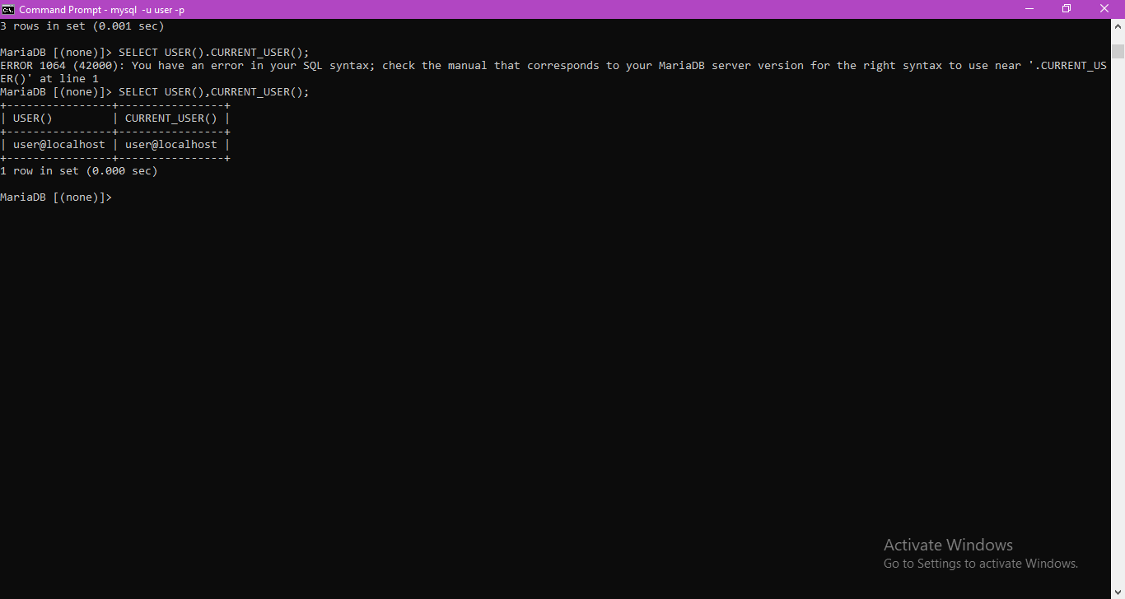

MENAMPILKAN USER YANG SEDANG LOGIN (MASUK) Untuk melihat user yang sedang login

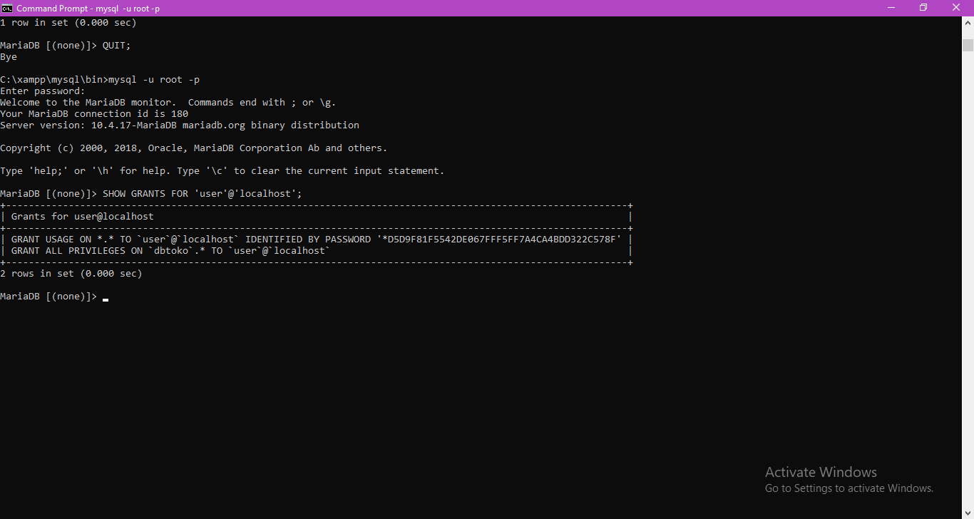

MENAMPILKAN HAK AKSES YANG DIBERIKAN Untuk memeriksa hak akses yang diberikan pada user, lakukan quit terlebih dahulu dan login kembali dengan user [root]

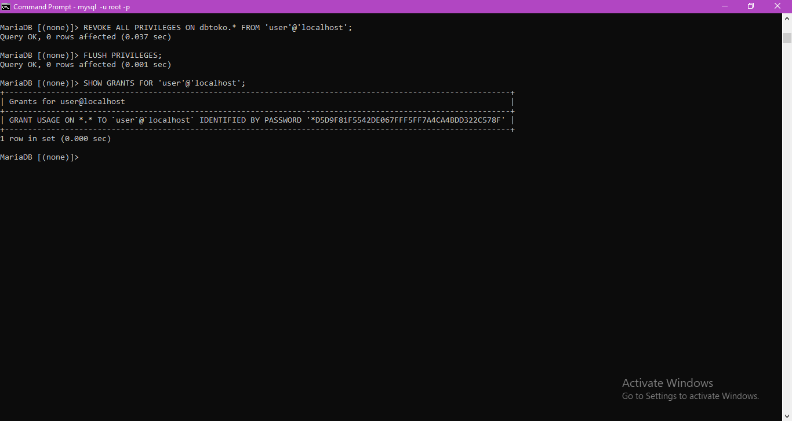

MENGHAPUS HAK AKSES Untuk menghapus hak akses pada user [smkrevit] anda harus login sebagai user [root]

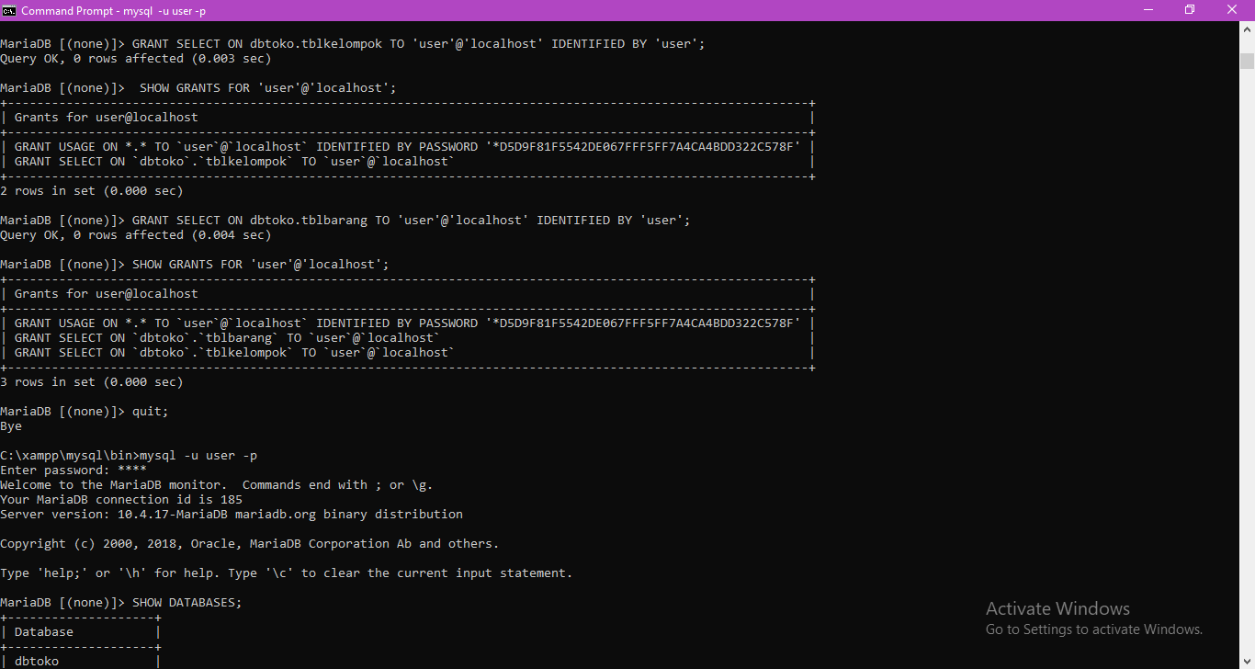

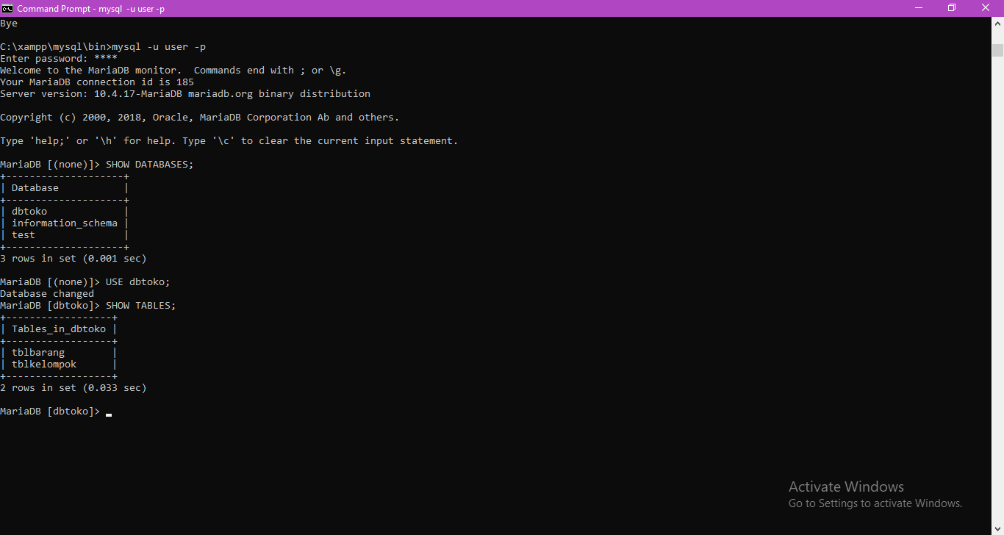

MEMBERIKAN HAK AKSES PADA DATABASE DENGAN TABEL DAN MENAMPILKAN HASIL DARI AKSES YANG DI TAMBAHKAN

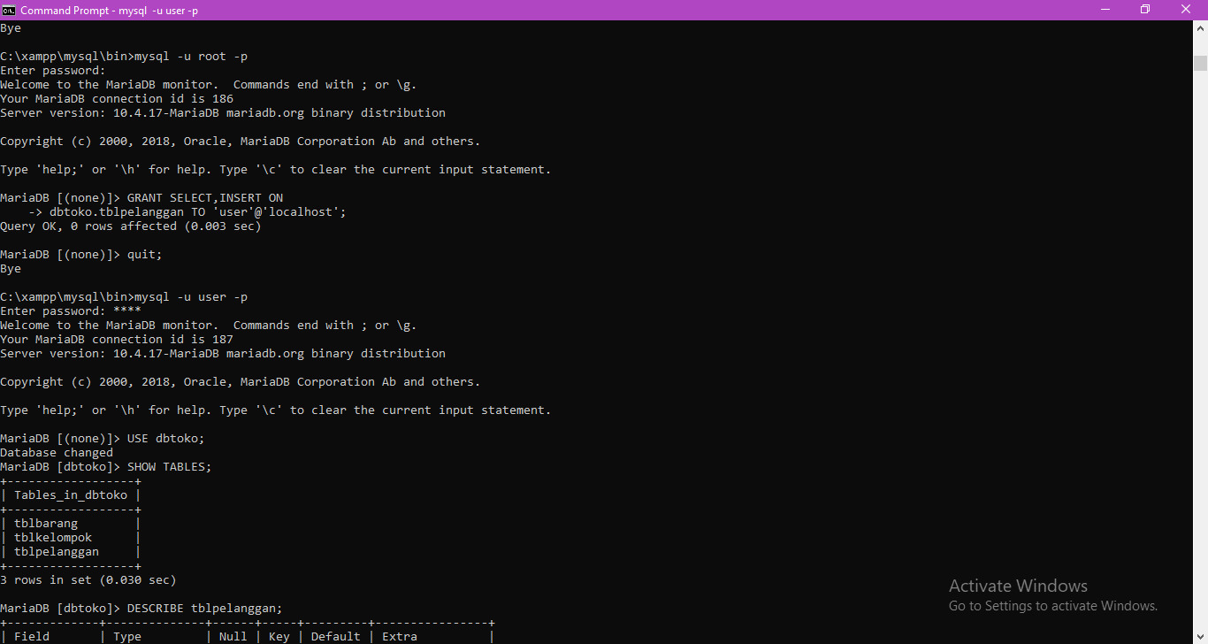

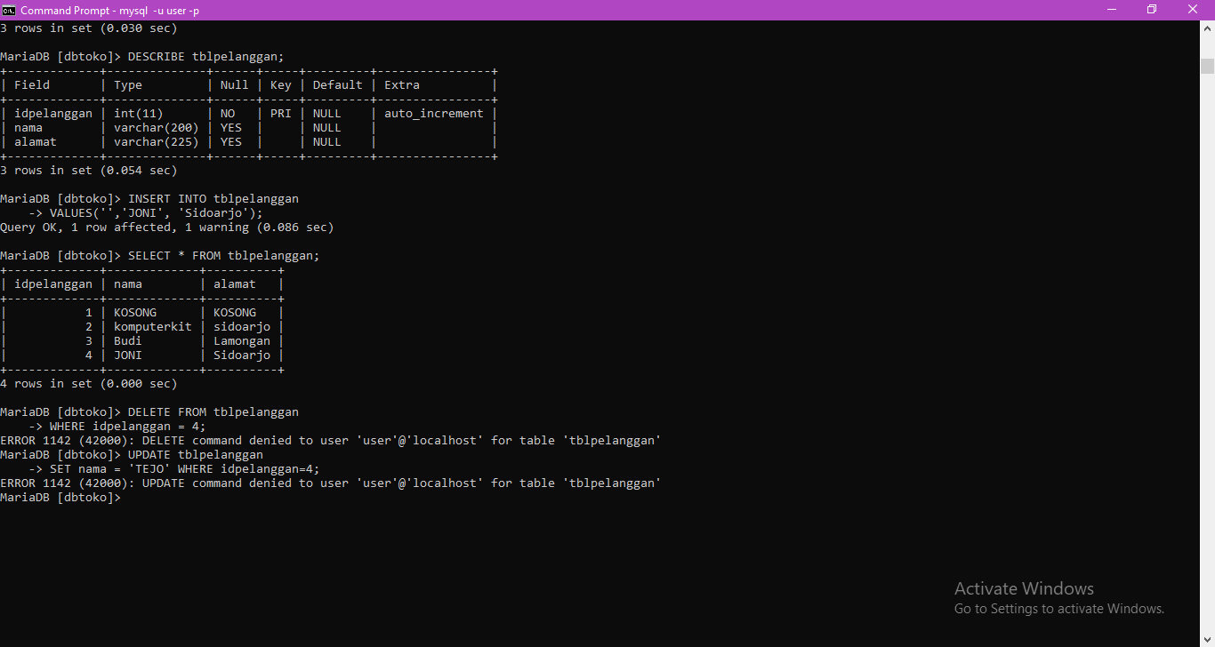

MEMBERIKAN HAK AKSES PADA SELECT, INSERT, DELETE, UPDATE, PADA TABEL MySQL memeberikan pengaturan agar user bisa diberikan hak akses tertentu sehingga dapat menjamin keamanan database.

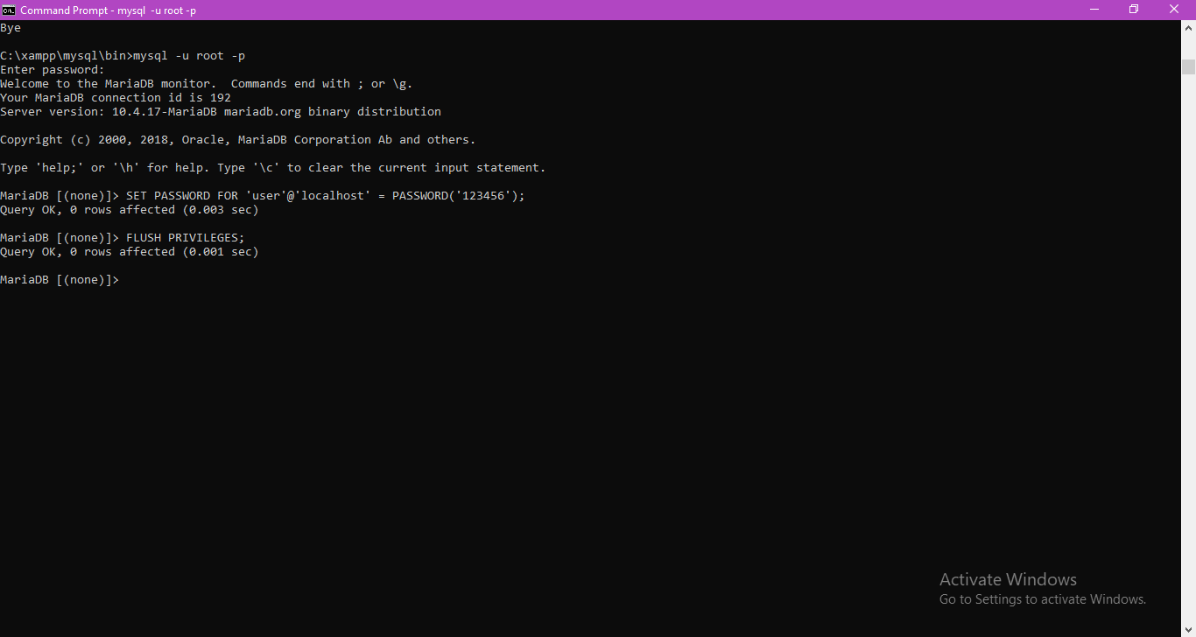

UBAH PASSWORD USER Untuk merubah password harus dilakukan oleh user [root] Lakukan quit jika user yang digunakan bukan [root], login sebagai user [root]

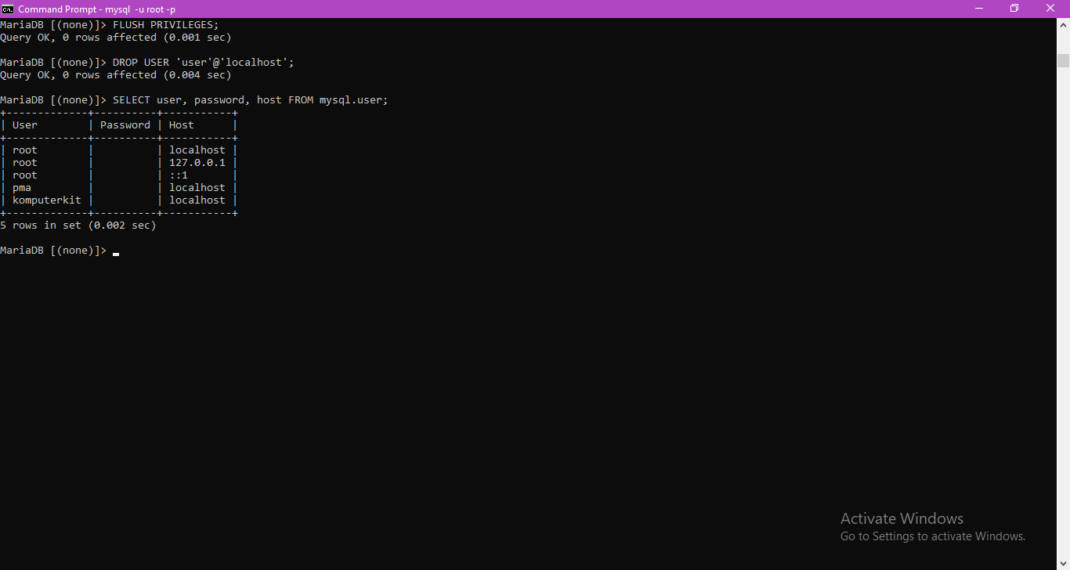

HAPUS USER Untuk mengahapus user hanya bisa dilakukan oleh user [root].

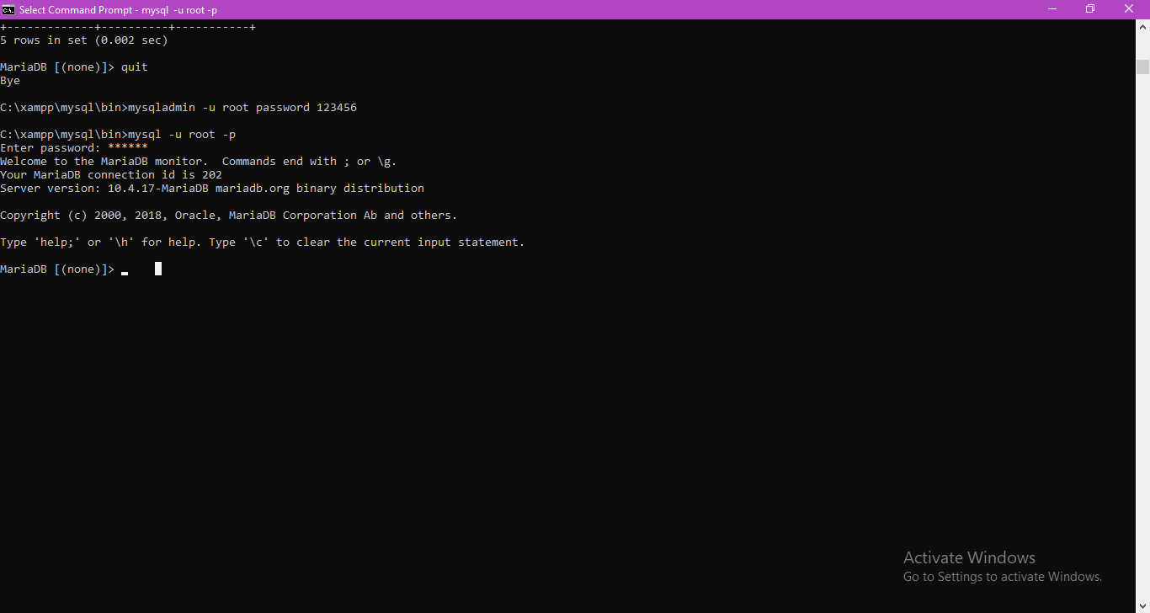

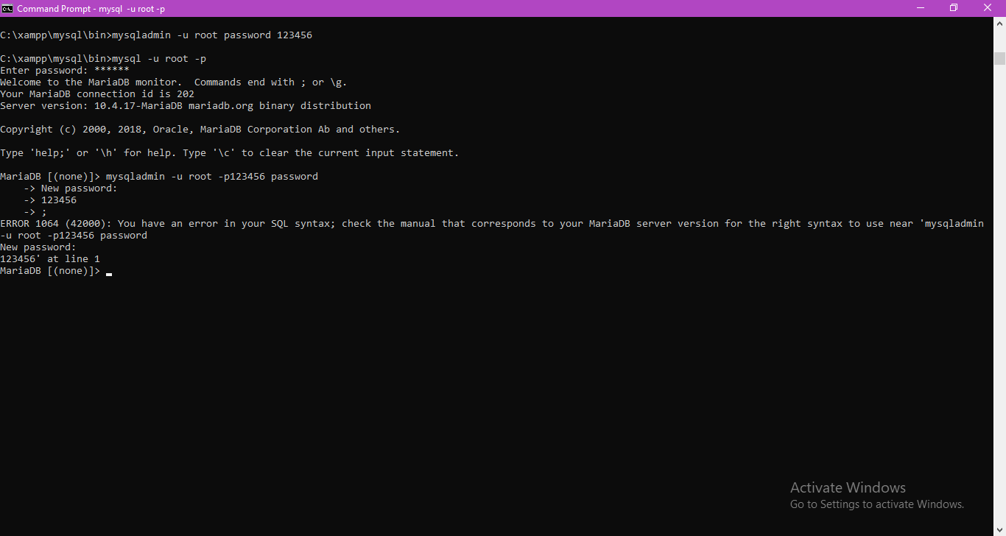

MERUBAH PASSWORD USER [root] Untuk merubah password user root gunakan perintah berikut Pastikan sudah keluar dari MySQL sebelum merubah password user [root]

**Saya Belum Mengerti**

1.